Άσκηση 5

Να υπολογιστεί το κρίσιμο βάθος ροής στον παρακάτω ανοικτό αγωγό τραπεζοειδούς διατομής και να χαρακτηριστεί η ροή αν είναι υπερκρίσιμη ή υποκρίσιμη.

Δίνονται
Q = 30.5 m³/sec
S_{o} = 0.0007
n = 0.014 s/m^{1/3} (επένδυση από άοπλο σκυρόδεμα)
m = 1.5, κλίση πρανών
Λύση
Tραπεζοειδής διατομή, κλίση πρανών 1:1.5, επένδυση από άοπλο σκυρόδεμα, για μεγάλες παροχές διατομές μεγάλου πλάτους μικρού βάθους ροής.

A Τρόπος
Υπολογίζω την αδιάστατη συνάρτηση αγωγιμότητας f_{c}

f_{c} = $\frac{Q}{b^{5/2}∙g^{1/2}}$ =$\frac{30.5}{{5.5}^{5/2}∙{9.81}^{1/2}}$=0.137

Από το διάγραμμα που ακολουθεί για z=m=1.5και f_{c} = 0.137 προκύπτει
y_{c}/b$≈$0.23 m. Άρα y_{c}=0.23$∙5.5$=1.27<y_{n}=1.753 (υποκρίσιμη ροή). Επισημαίνεται ότι το y_{n} έχει βρεθεί από προηγούμενη άσκηση.

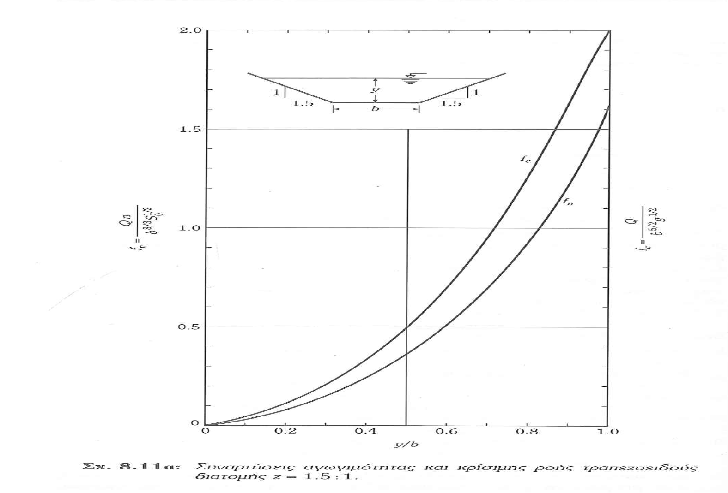

Εύρεση αριθμού Froude
F_{r} = $\frac{v}{\sqrt{g∙y_{m}}}$ και y_{m}=$\frac{A}{B}=\frac{(b+m∙y)∙y}{b+2∙m∙y}$

Α = (b+m·y)·y= (5.5+1.5·1.753)·1.753 =14.25m²

v=$\frac{Q}{A}=\frac{30.5}{14.25}=2.14 m/sec$
y_{m}=$\frac{A}{B}=\frac{(b+m∙y)∙y}{b+2∙m∙y}=\frac{14.25}{5.5+2∙1.5∙1.753}=$1.324

F_{r} = $\frac{2.14}{\sqrt{9.81∙1.324}}=$ 0.594<1 (ροή υποκρίσιμη)
______________________________
(Β’ ΤΡΌΠΟΣ) Επίλυση με δοκιμές
F_{r} = $\frac{v}{\sqrt{g∙y_{m}}}$ =$\frac{v∙A}{A\sqrt{g∙\frac{A}{B}}}=\frac{Q}{\sqrt{g∙\frac{A^{3}}{B}}}=\sqrt{\frac{Q^{2∙B}}{g∙A^{3}}}=\sqrt{\frac{Q^{2}∙(b+2∙m∙y)}{g∙{(b+m∙y)}^{3}∙y^{3}}}$
Πρέπει Fr=1 οπότε
$\sqrt{\frac{Q^{2}∙(b+2∙m∙y)}{g∙{(b+m∙y)}^{3}∙y^{3}}}$=1
Λύνω την εξίσωση ως προς το σταθερό όρο και ψάχνω το y_{c} που επαληθεύει την εξίσωση με δοκιμές
$\frac{{(b+m∙y_{c})}^{3}∙y_{c}^{3}}{b+2∙m∙y_{c}}=\frac{Q^{2}}{g}$=94.827

Για y_{c}=1.5m
$$\frac{{(5.5+1.5∙1.5)}^{3}∙{1.5}^{3}}{5.5+2∙1.5∙1.5}=157.1$$

Για y_{c}=1.3m
$$\frac{{(5.5+1.5∙1.3)}^{3}∙{1.3}^{3}}{5.5+2∙1.5∙1.3}=96.64$$

Για y_{c}=1.29m
$$\frac{{(5.5+1.5∙1.29)}^{3}∙{1.29}^{3}}{5.5+2∙1.5∙1.29}=94.16$$

Για y_{c}=1.293m
$$\frac{{(5.5+1.5∙1.293)}^{3}∙{1.293}^{3}}{5.5+2∙1.5∙1.293}=94.90$$
Είμαστε πολύ κοντά στο 94,86
Άρα y_{c}=1.293<1.753 (ροή υποκρίσιμη)

